

携手高校抗疫情 凝心聚力促就业
2020年贵州省高校毕业生
网络招聘会操作手册

温馨提示：建议用人单位和求职者采用钉钉、微信等远程视频软件进行面试，若确需线下面试的做好防护措施。

贵阳人力资源网咨询电话：0851-85280208

软件概述
贵阳人力资源网（www.gyrc.cn）是贵阳市人才服务中心（贵阳市人力资源市场）主办的官方网站，以服务人才为核心、求职招聘为主题的公益服务类网站，为招聘企业提供人才搜索、网上招聘、线下活动、广告宣传等公益性质服务，为了方便招聘企业使用网站，特编制操作手册。

操作说明

登录注册

用户注册
未注册企业访问http://www.gyrc.cn/loginRegister/regiGuild.html，点击网站顶部的“注册”按钮进入企业注册页面，如下图
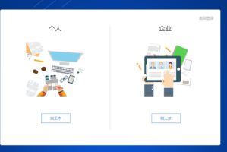
企业注册页面，用户输入单位名称，系统会自动校验单位是否已注册；若提示单位已注册，可点击“已有账号？立即登录”，进入登录页面；若单位未注册，可输入手机号、图形验证码、短信验证码、密码，同意“贵阳人力资源网相关协议”，点击立即注册完成注册。

用户登录
企业用户可访问http://www.gyrc.cn/loginRegister/login.html，点击“单位”标签进入企业登录页面，用户可输入账户（手机号、用户名、邮箱任选其一）、密码，点击登录按钮进入企业后台主页，如下图
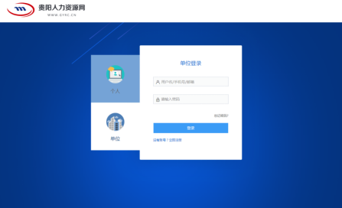

网上招聘会报名
- 企业访问活动主页面http://www.gyrc.cn/talentActivity/participatingUnit.html?rchd_id=fb42941a8e0900000000&hdlx=40， 点击“企业报名”按钮，进入报名信息填报界面，审批拒绝单位因资质不符合，禁止再次报名，审核未通过单位因信息完整度等原因，允许再次报名，如下图
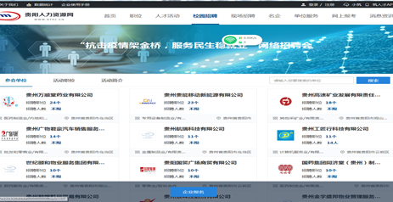
- 选择右侧职位模版，点击“发布职位”按钮，发布活动招聘职位，点击“下一步”进入文稿页面，如下图
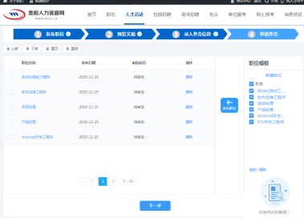
- 预览本次招聘职位、单位简介信息，点击“上一步”回退至职位信息修改界面，点击“修改打印版单位简介”可修改单位简介，点击“下一步”进入参会信息完善界面，如下图
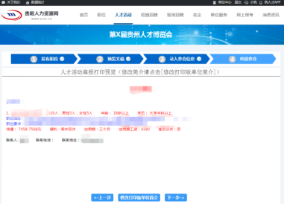
- 输入参会联系人、联系方式，点击“下一步”提交信息，阿卡点击“上一步”回退至“预览文稿页面”，如下图
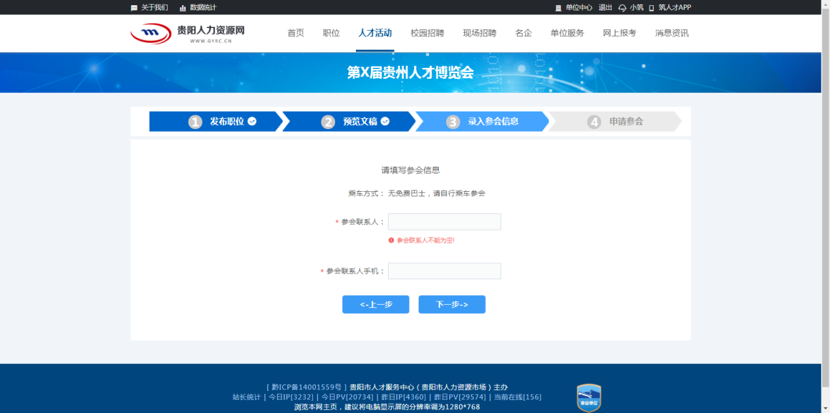
- 查看参会须知，确认参会信息无误后，点击“确定”提交活动报名信息，待系统审核通过后，会发送短信提醒参会，网络招聘会无需签到，不扣钱企业信誉值和积分，如下图

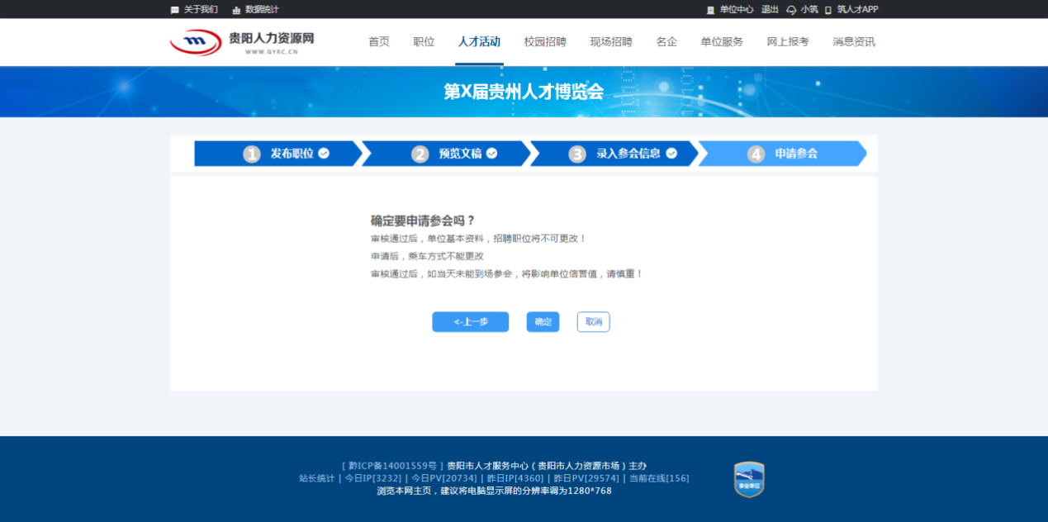

网上招聘
企业用户选择职位管理，发布并管理网上职位招聘需求，如下图：
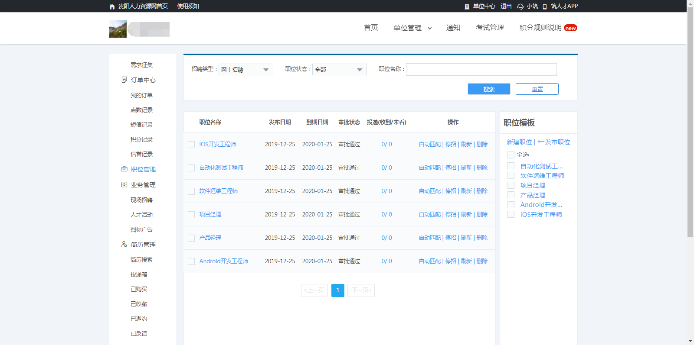
- 新建职位模版，点击新建职位，进入职位模版编辑页面，职位只能通过模版发布，因此必须新建职位模版，如下图
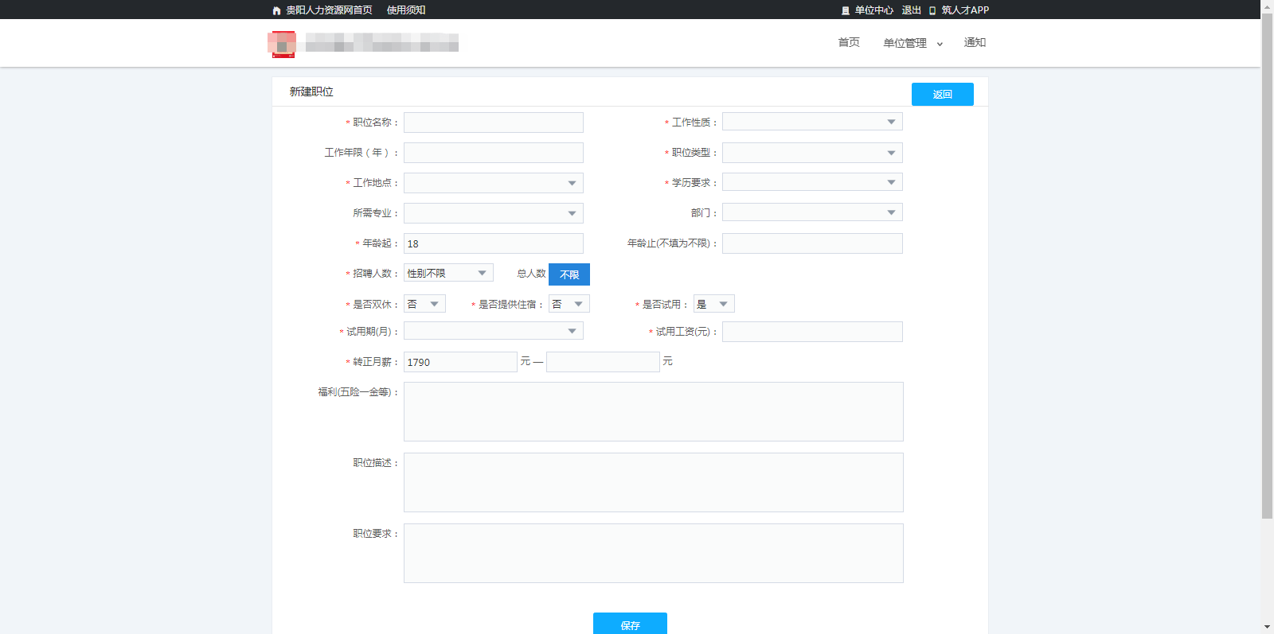
- 发布职位，勾选步骤一中新建的职位模版，选择发布职位，职位发布成功经过系统审核生效后，才能被求职者搜索到，如下图
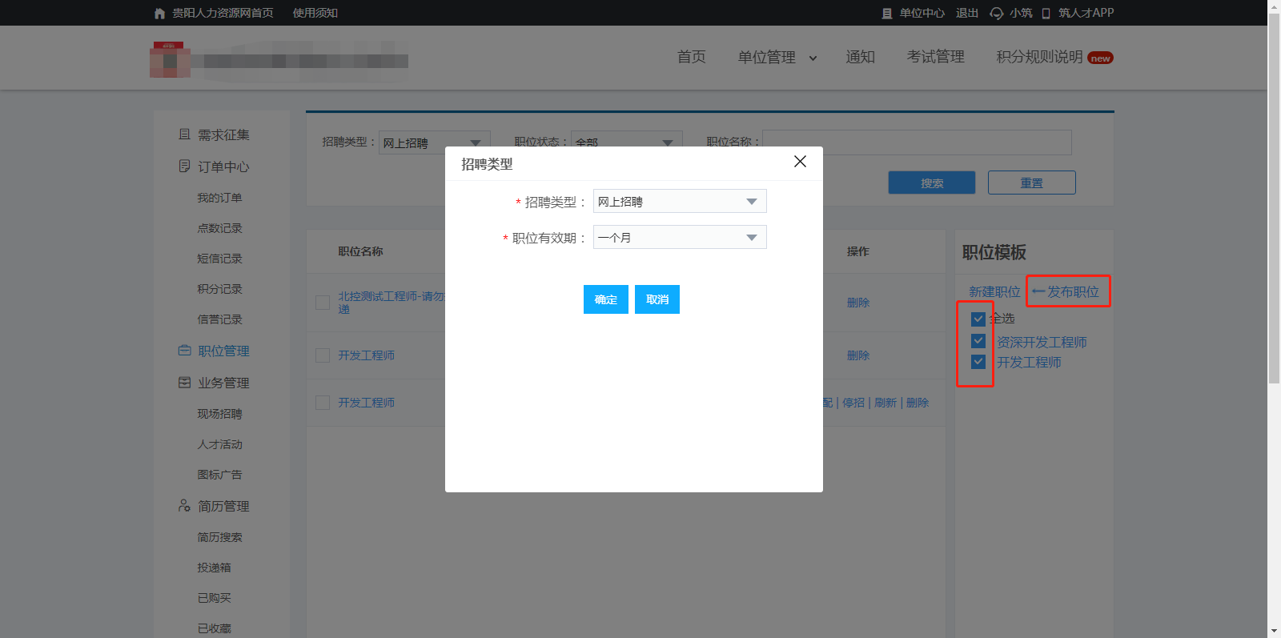
- 自动匹配简历，点击自动匹配，系统将根据职位信息匹配符合要求的人才简历。
- 停招职位，点击停招，求职者将无法在网站搜索到该职位。
- 删除职位，点击删除，可删除该职位，若职位已经被求职者投递，不可删除职位。
- 刷新职位，点击刷新，可提升职位排名，增加职位曝光度，每日刷新次数存在上限，不可无限刷新。
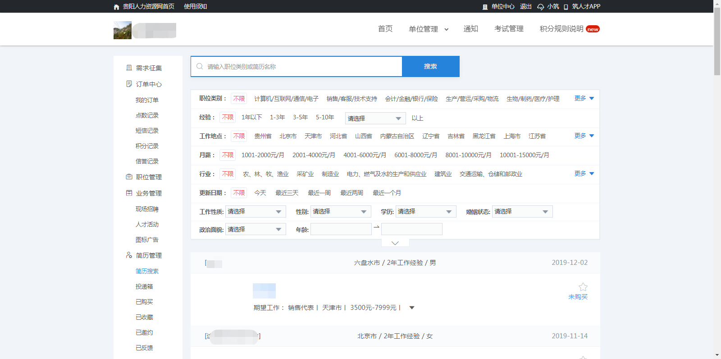

查阅简历
点击投递管理，企业可查看、邀约、拒绝通过网上招聘投递的简历，如下图：
